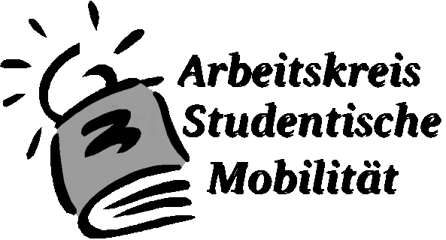

Einladung

Der Arbeitskreis Studentische Mobilität begrüßt wieder die
neuen ERASMUS-Studierenden der Institute für Anglistik,
Germanistik und Romanische Philologie. Wir möchten auch Sie zu diesem Empfang recht herzlich einladen.

am Mittwoch, den 05. November 2003, um 19.00 Uhr
im Raum B8/9
Kármánstr. 17/19

Mit freundlichen Grüßen

Der Arbeitskreis Studentische Mobilität

